**BALOO**

**Comment créer son espace assuré ?**

Connectez-vous au site de Baloo : <http://www.baloo-gestion.fr/>

Cliquez dans le menu « Accès Santé »

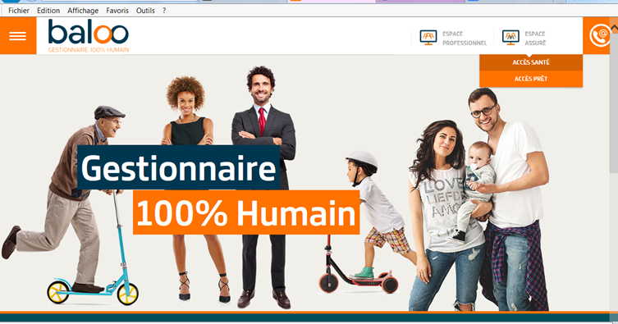

Si vous avez reçu un email avec votre mot de passe, il suffit de le reporter ici :

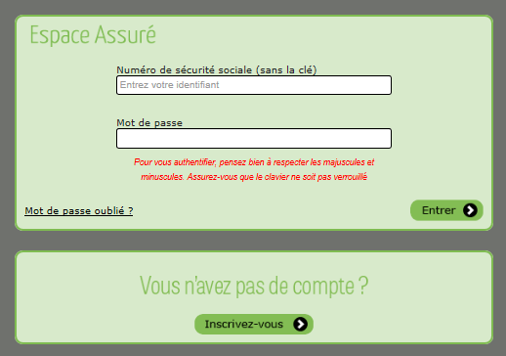

Si vous n’avez pas reçu un email avec votre mot de passe, cliquez sur « Vous n’avez pas de compte »



Complétez le formulaire.

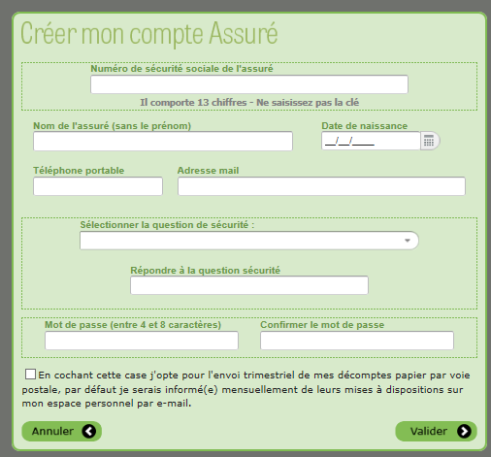

Vous recevrez une confirmation de votre mot de passe sur votre adresse de messagerie électronique. Votre compte Assuré est créé.